**Den apostolske trosbekendelse,** (lat. *symbolum apostolicum* eller blot *apostolicum*), latinsk trosbekendelse, der regnes som et af de *økumeniske symboler*.

**Tekst 11 side 72 i Lene Madsen et al., Grundbog til religion C, Systime 2012, 2. udg.**

Vi tror på Gud Fader, den Almægtige, himlens og jordens skaber.

Vi tror på Jesus Kristus, hans enbårne Søn, vor Herre,

som er undfanget ved Helligånden,

født af Jomfru Maria, pint under Pontius Pilatus,

korsfæstet, død og begravet, nedfaret til dødsriget,

på tredje dag opstanden fra de døde,

opfaret til himmels, siddende ved Gud Faders, den Almægtiges, højre hånd,

hvorfra han skal komme at dømme levende og døde.

Vi tror på Helligånden,  
den hellige, almindelige kirke,  
de helliges samfund, syndernes forladelse,  
kødets opstandelse og det evige liv.

Amen.

Den danske Salmebog

Ekstra info:

Den apostolske trosbekendelse er en oldkristen formular, der kort udtrykker nogle af de mest centrale læresætninger i den kristne kirke

Trosbekendelsen er langsomt opstået ud af forskellige formularer brugt i forskellige menigheder og har sandsynligvis været at finde i den **nuværende udgave omkring år 200 e.Kr**. Den regnes som fælles bekendelsesgrundlag for stort set alle nuværende kristne kirker, således også den danske folkekirke, hvor den ofte fremsiges, synges eller messes under gudstjenesten - ganske som den ligeledes indgår i form af en tilspørgelse under dåbsritualet.

Den rummer en sammenfatning af læregrundlaget fra apostlene og oldkirken, og i den forstand kan man sige, at den indholdsmæssigt har sin rod i den tidligste kristne periode. Grundtvig mente tilmed, at den i sin foreliggende form kan føres tilbage til Jesus selv, der formodedes at have overleveret den til sine apostle i tiden mellem opstandelsen og himmelfarten, men den antagelse kunne hverken Grundtvig selv eller eftertiden opretholde.

I vor tid er der almindelig enighed om at forstå den apostolske trosbekendelse som en udvidelse af *Symbolum Romanum*, der var affattet på græsk og i brug i Rom så tidligt som 200-t., evt. endnu tidligere.

Den apostolske trosbekendelse blev oprindelig anvendt som *dåbsbekendelse (RITUALTEKST)*; denne funktion har den stadig i den vestlige kristenhed, herunder den danske folkekirke, der også bruger den som trosbekendelse ved gudstjeneste. I Danmark går, ikke mindst under Grundtvigs indflydelse, forsagelsen af Djævelen forud for trosbekendelsen. De ortodokse kirker kender **ikke** til liturgisk brug (GUDSTJENESTENS RITUAL) af den apostolske trosbekendelse, men de er i overensstemmelse med dens læremæssige indhold

**Dogmer, myter og ritualer i kristendom - side 73 i Lene Madsen et al., Grundbog til religion C, Systime 2012, 2. udg.**

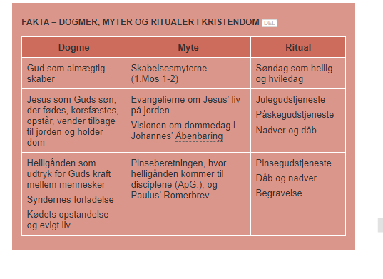

**Messias - side 46 - Lene Madsen et al., Grundbog til religion C, Systime 2012, 2. udg.**

Jødedommen har fra de gammeltestamentlige profeter fået forestillingen om en lederskikkelse, der skal komme og hjælpe til, at *Olam* *Ha-Ba* (den kommende verden/messianske tidsalder) opstår. Denne lederskikkelses kaldes *messias*, som betyder "den salvede". Det er underforstået, at messias vil være en jødisk konge, som skal komme og genoprette Jerusalem, Templet og det jødiske samfund. I jødedommen understreges det, at messias er et menneske, udvalgt af Gud, men kun et menneske – messias vil ikke være guddommelig. Jøder tror altså ikke på, at Jesus var den ventede messias – og derfor venter jøderne stadig på, at messias skal komme.